Braas Konischer First(P) Tiefschwarz Firstanfang m.langer Lasche/Firstklammer
BMI Deutschland BRAAS

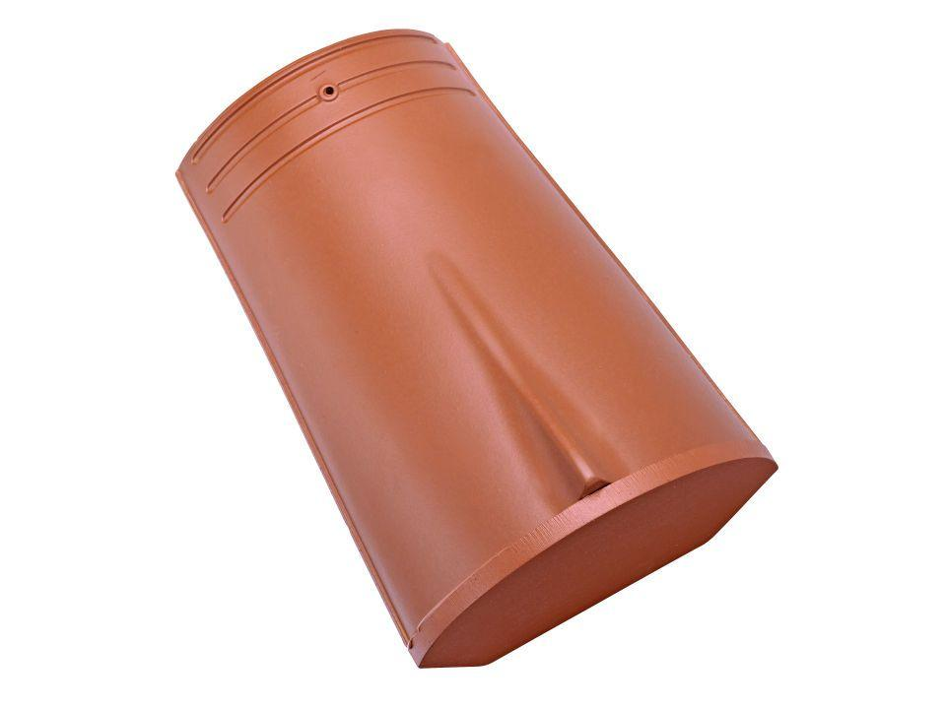Eigenschaften
GTIN:
4015506253863
HAN:
07605814
Art Formziegel
First-Ziegel
Farbton
schwarz
Format
Ganzer Ziegel
Oberfläche
glasiert
Breite (mm)
260,00
Länge (mm)
415,00
Farbtonbezeichnung Hersteller
Tiefschwarz

